Fa.2424.1
CT ENERGIA IMPIANTI
ing.prof.G. Loffredo
www.ctenergia.it info@ctenegia.it

DOMANDA:
Esiste una normativa UNI sulla progettazione dimensionale del separatore idraulico?

RISPOSTA:
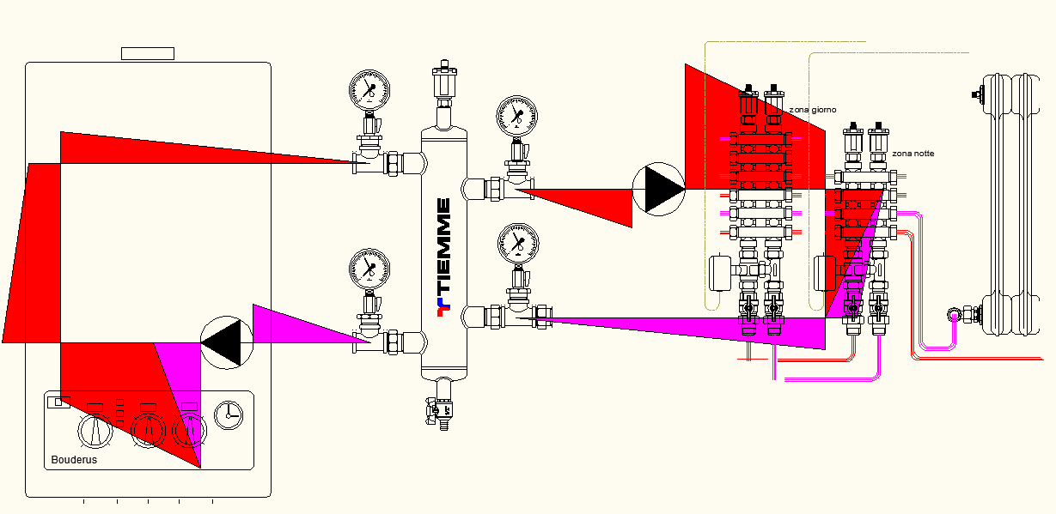
Non esiste una normativa specifica
sul dimensionamento del separatore
idraulico.
I Produttori ne danno un’imposta-
zione secondo prove di laboratorio
con le seguenti prerogative:

1^ Con pompe aventi uguale portata
e prevalenza secondo lo schema ri-
portato in Fig.1.
La pressione agli innesti deve essere
uguale a “0”
2^ Preso in considerazione il diametro attacco, stabilita una velocità del fluido termico uguale a
1,2m/s si determina il diametro del condotto centrale pari ad una velocità di passaggio del fluido
0,20 m/s della velocità a monte del componente. E’ possibile trovare in commercio separatori
idraulici progettati per velocità di 0,1 m/s aventi anche la funzione di defangatori.

Esempio:
diametro attacchi 2” (Di 50 mm) , portata Q= 2,826 x d² x 1,2 _{m/s} = 2,826 x50² x 1,2 =L/h 8478 L/h
diametro del tronco = (8478 /(2,826 x 0,2 m/s) ^{0,5}= 72,85 mm ( commerciale 100 mm).
Dstanza fra i tronchetti di entrata e uscita non inferiore a 5 diametri del tronchetto di attacco.

Il separatore idraulico può assumere diverse forme. Con opportune prove di la-
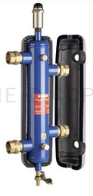
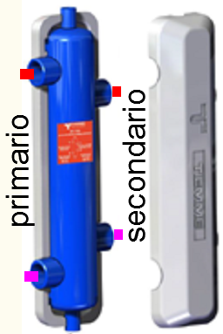
boratorio è necessario rispettare le pressioni agli attacchi che devono tendere
a “0” in modo di evitare che frazioni di pressioni residue della pompa a monte
vengano a sommarsi con le pressioni della pompa al prelievo, rendendo incon-
trollabile il sistema progettuale.

La ridotta velocità interna del separatore idraulico, consente la sedimentazione
delle impurità e delle disincrostazioni. Per detta condizione è sempre possibile
inserire una elettrovalvola alla base dell’apparecchiatura pilotata da un orologio
programmatore (timer settimanale).

Per impianti obsoleti dove sono presenti tubazioni metalliche è possibile la ri-
Fig.1
tensione delle micro corrosioni ferrose richiedendo l’apparecchiatura con la pre-
senza di magnete estraibile

Per una corretta funzionalità del separatore idraulico è opportuno che venga ga-
rantito il bilancio fluidodinamico tra il primario e in secondario considerando:

primario secondario
Qp x T2) = Qs x T4

consigliabile non consigliabile
Fig.2
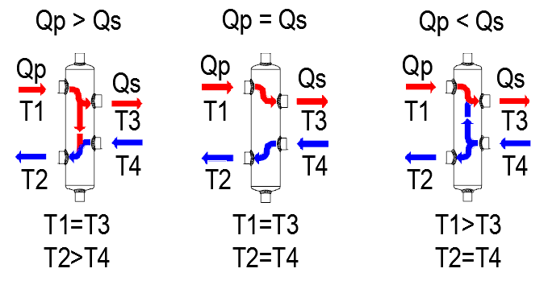

Avremmo le
seguenti
condizioni
funzionali:

E’ stata elaborata una scheda
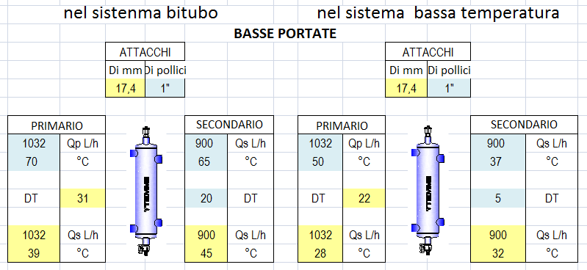
stralcio da Faq.2424.2
di calcolo dove si prende in
considerazione il separatore
idraulico a colonna posto in
centrale termica o nel locale
tecnico per il residenziale
considerando al riguardo una
velocità del fluido termico di
1,2 m/s.

Mentre per una distribuzione
ai piani si deve considerare
una velocità di 0,7 m/s ; argomento trattabile su su una nuova Faq abbinabile a una nuova scheda di calcolo.

Si riporta nella Fig. 2 schemi costruttivi nell’utilizzo del separatore idraulico per sistemi bitubo e pannelli radianti

Faq.D2424.3
Per
Per praticità d’impiego, in commercio possiamo trovare una vasta gamma di separatori idraulici sem- pre con lo scopo di realizzare una disgiunzione tra il gruppo energetico ( primario) e la distribuzione nell’impianto con velocità interne del corpo separatore variali da 0,2 a 0,4, con forme sostitutive al classico corpo a colonna trattano nel seguente Faq. Argomento che potremmo prendere considerazione con successive Faq.
La raccolta “R” ( attuale INAIL ex ANCC ex ISPESL)) “generatori di calore” si raccomanda di non applicare le valvole d’intercettazione sul separatore idraulico, sulla parte volta al “primario”, durante l’esercizio, dovrà essere garantita la circolazione dell’acqua in caldaia; il circuito del primario deve poter lasciare circolare liberamente il flusso termico: gruppo energetico / separatore idraulico / gruppo energetico. E’ un’attenzione che a volte nella generalità non osserviamo. Una volta quando i disegni C.T. erano sotto il controllo dell’Ispettorato dei “Vigili del Fuoco” questa anomalia era considera un grave errore. Nell’attuale chi controlla i disegni?
Pillole

